Лабораторная работа: «Решение генетических задач и анализ родословных» Цель работы: Совершенствование знаний по основным понятиям генетики; закрепление умения решать генетические задачи разного типа. Вариант 1
Задача №1 Ген черной масти у крупнорогатого скота доминирует над геном красной масти. Какое потомство F1 получится от скрещивания чистопородного черного быка с красными коровами? Какое потомство F2 получится от скрещивания между собой гибридов?
Задача №2
У человека косолапость (А) доминирует над нормальным строением стопы, а нормальный обмен углеводов (В) – над диабетом. Женщина, нормальная по этим признакам, вышла замуж за косолапого мужчину, больного диабетом. Родились двое детей, у одного развилась косолапость, а у другого – диабет.
1. Какой цифрой отмечен ниже генотип матери?
2. Какой цифрой отмечен генотип отца?
3. Опишите генотип ребенка, больного диабетом.
4. С какой вероятностью в этой семье может родиться ребенок, нормальный по этим двум признакам?
Задача №3 У здоровой женщины есть брат, больной алкоголизмом. Рецессивный ген (а), определяющий это заболевание, сцеплен с полом. Эта женщина выходит замуж за здорового мужчину. С какой вероятностью у нее может родиться сын со склонностью к этому заболеванию?
Задача №4 У лука ген R определяет красную окраску чешуй, а ген r – желтую. Любая окраска проявляется только при наличии в генотипе доминантного гена С, при его отсутствии чешуи имеют белую окраску. Определить генотипы исходных форм луковиц с белыми и красными чешуями, если все гибридные луковицы имели красную окраску чешуй.
Задача №5
Определите наследование гемофилии в следующем ряду поколений.
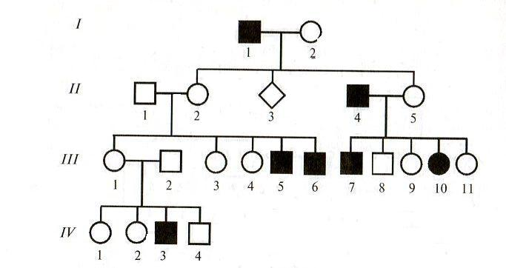
- - гемофилик
- - носительница гена гемофилии (гемофиличка)

Лабораторная работа: «Решение генетических задач и анализ родословных» Цель работы: Совершенствование знаний по основным понятиям генетики; закрепление умения решать генетические задачи разного типа. Вариант 2 Задача №1 Гладкая окраска арбузов наследуется как рецессивный признак. Какое потомство получится от скрещивания двух гетерозиготных растений с полосатыми плодами? Задача №2 У человека черные волосы (А) и большие глаза (В) – признаки доминирующие. У светловолосой женщины с большими глазами и черноволосого мужчины с маленькими глазами родились четверо детей. У одного ребенка волосы светлые и глаза маленькие. 1. Сколько типов гамет образуется у матери? 2. Сколько типов гамет образуется у отца? 3. Сколько разных генотипов может быть среди детей в этой семье? 4. Сколько разных фенотипов может быть среди детей в этой семье? 5. Какова вероятность рождения ребенка с черными волосами и большими глазами? Задача №3 У людей любопытство – признак рецессивный (а) по отношению к равнодушию и сцепленный с полом. Любопытный юноша женится на равнодушной девушке. Отец девушки отличается любопытством, а мать и ее предки были людьми равнодушными. А. Какова вероятность того, что сыновья от такого брака будут людьми любопытными? Б. Какова вероятность того, что дочери будут равнодушными? В. Если равнодушный мужчина женится на равнодушной женщине, может ли у них родиться любопытный ребенок?
Задача №4 У норки известно два рецессивных гена – р и i, гомозиготность по каждому из которых, или по обоим одновременно, обуславливает платиновую окраску меха. Дикая коричневая окраска получается при наличии обоих доминантных аллелей Р и I. При каком типе скрещивания двух платиновых норок все их потомство будет коричневым?
Задача №5 По изображенной на рисунке родословной определите и объясните характер наследования признака (доминантный или рецессивный, сцеплен или нет с полом), выделенного черным цветом. Определите генотипы потомков, обозначенных на схеме цифрами 3, 4, 8, 11 и объясните формирование их генотипов.

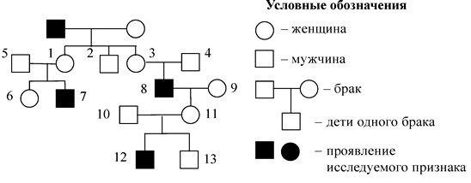
Лабораторная работа: «Решение генетических задач и анализ родословных» Цель работы: Совершенствование знаний по основным понятиям генетики; закрепление умения решать генетические задачи разного типа. Вариант 3
Задача №1 При скрещивании между собой растений красноплодной земляники всегда получаются растения с красными ягодами, а белоплодной — с белыми. В результате скрещивания обоих сортов получаются розовые ягоды. Какое потомство получится при опылении красноплодной земляники пыльцой растения с розовыми ягодами?
Задача №2
У томатов круглая форма плодов (А) доминирует над грушевидной, а красная окраска плодов(В) – над желтой. Скрещивали гетерозиготные растения с красными грушевидными плодами и гетерозиготные растения с желтыми круглыми плодами. Получили 120 растений.
1. Сколько типов гамет у растений с красными грушевидными плодами?
2. Сколько разных фенотипов получилось в результате такого скрещивания?
3.Сколько генотипов у растений с круглыми плодами зеленой окраски из F1?
4. Сколько растений из F имеют круглые полосатые плоды?
5. Сколько разных фенотипов получится от скрещивания растений с удлиненными полосатыми плодами и гибридов из F₁?
Задача №3 У человека отсутствие способности долго сидеть неподвижно зависит от рецессивного, сцепленного с полом, гена (а). В семье отец и сын не могут долго сидеть спокойно, а матери это удается легко. А. Какова вероятность того, что сын унаследовал этот признак от отца? Б. Все ли дети этих родителей будут мешать учителям на уроках? В. Какова вероятность рождения в этой семье ребенка, у которого в школе будут проблемы с дисциплиной? Г. Будет ли этот ребенок обязательно мальчиком?
Задача №4 У душистого горошка окраска цветов проявляется только при наличии двух доминантных генов А и В. Если в генотипе имеется только один доминантный ген, то окраска не развивается. Какое потомство F₁ получится от скрещивания растений с генотипами ААbb и ааВВ? Задача №5. По изображенной на рисунке родословной установите характер проявления признака (доминантный или рецессивный, сцеплен или не сцеплен с полом), выделенного черным цветом. Определите генотипы родоначальников и детей во втором поколении.
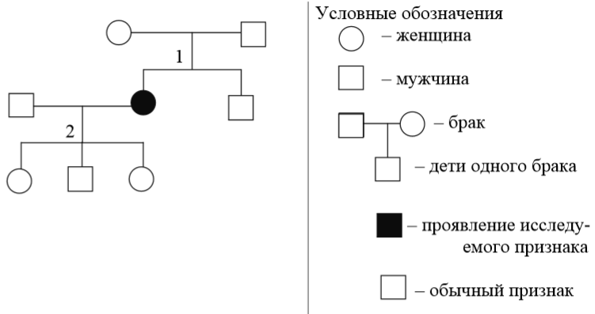
Лабораторная работа: «Решение генетических задач и анализ родословных» Цель работы: Совершенствование знаний по основным понятиям генетики; закрепление умения решать генетические задачи разного типа. Вариант 4 Задача №1 У растения ночная красавица наследование окраски цветов осуществляется по промежуточному типу. Гомозиготные организмы имеют красные или белые цветы, а у гетерозигот они розовые. При скрещивании двух растений половина гибридов имела розовые, а половина — белые цветки. Определить генотипы и фенотипы родителей.
Задача №2 У кур оперенные ноги (А) доминирует над голыми, розовидная форма гребня (В) – над простой. Курицу с голыми ногами и простым гребнем скрестили с петухом, имеющим оперенные ноги и розовидный гребень. Известно, что петух – потомок курицы с голыми ногами и петуха с простым гребнем. 1. Сколько типов гамет образуется у курицы?
2. Сколько типов гамет образуется у петуха?
3. Сколько разных фенотипов получится от этого скрещивания?
4. Сколько разных генотипов получится от этого скрещивания?
5. Какова вероятность появления цыпленка, похожего на курицу – мать?
Задача №3 У человека слишком тонкий слой зубной эмали (гипоплазия) обусловлен доминантным геном (А), расположенным в Х-хромосоме. Женщина с нормальными зубами выходит замуж за мужчину с этим заболеванием. А. Какова вероятность, что мальчики в данной семье будут лишены этого дефекта? Б. Какова вероятность в этой семье здоровой дочери? В. Если девочки, повзрослев, выйдут замуж за здоровых мужчин, то с какой вероятностью этот дефект может проявиться у их детей? Г. Какого пола будут их дети с этим заболеванием?
Задача №4 У кукурузы нормальный рост определяется двумя доминантными неаллельными генами. Гомозиготность по рецессивным аллелям даже одной пары генов приводит к возникновению карликовых форм. При скрещивании двух карликовых растений кукурузы выросли гибриды нормальной высоты. Определить генотипы родителей и потомков.
Задача №5. По родословной, представленной на рисунке, определите характер наследования признака (доминантный или рецессивный, сцеплен или не сцеплен с полом), выделенного черным цветом, генотипы родителей и детей в первом поколении. Укажите, кто из них является носителем гена, признак которого выделен черным цветом
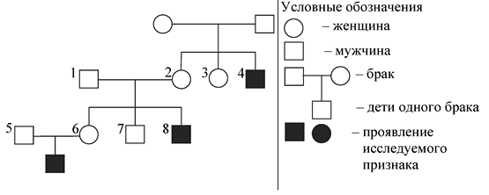
Лабораторная работа: «Решение генетических задач и анализ родословных» Цель работы: Совершенствование знаний по основным понятиям генетики; закрепление умения решать генетические задачи на разных типов.
Вариант 5
Задача №1 Форма чашечки у земляники может быть нормальная и листовидная. У гетерозигот чашечки имеют промежуточную форму между нормальной и листовидной. Определите возможные генотипы и фенотипы потомства от скрещивания двух растений, имеющих промежуточную форму чашечки.
Задача №2
У матери густые брови (А) и гладкий подбородок, а у отца обычные брови и ямка на подбородке (В). У сына густые брови и ямка на подбородке, а дочь похожа на мать.
1. Какой генотип отца?
2. Какой генотип матери?
3. Какой генотип сына?
4. Какой генотип дочери?
5. Какие фенотипы могут быть среди детей этой пары?
6. Какова вероятность рождения ребенка, похожего на отца?
Задача №3 У плодовой мухи дрозофилы белоглазость наследуется как рецессивный признак, сцепленный с Х-хромосомой. Какое получится потомство, если А. скрестить белоглазую самку с красноглазым самцом; Б. скрестить между собой гибриды первого поколения.
Задача №4
Какой фенотип потомства будет: а) от брака негра и светлой мулатки;
б) от брака белого и темной мулатки?
Для решения этой задачи необходимо знать, что степень пигментации кожи определяется двумя парами генов. В таком случае негры будут иметь генотип ААВВ, темные мулаты – ААВв или АаВВ; средние мулаты – АаВв, ааВВ или ААвв; светлые мулаты – Аавв или ааВв, и белые – аавв. Задача №5. По родословной человека установите характер наследования полидактилии (доминантный или рецессивный, сцеплен или не сцеплен с полом). Определите генотипы родителей и потомков F1. 